ほけんだより ９月
２０１７年９月４日
貝塚市立第一中学校
保 健 室
いよいよ２学期が始まりましたね。２学期は、体育大会、合唱コンクールなど、大きな行事が目白押しです。努力の結果を発揮する機会もたくさんあります。力いっぱい成果を発揮できる体づくりを心がけていきましょう。
まだまだ暑い日が続きます。また、体育大会の練習も始まりますので、
自分が必要な量のお茶や、汗拭きタオルを持ってきましょう！

元気な一日は、少しの心がけです♫
夏休みが明け、朝起きて「しんどいなぁ」「つらいなぁ」と思うこと、ありませんか。私たちが生活している中で、体調が悪いわけではないけれど、なんとなくしんどい、気が進まない、なんて時もありますよね。私たちの持つ「感情」は自然に湧きあがってくるもので、コントロールをすることは、なかなか難しいことです。
でも私たちの「感情」は「行動」によって変化させることもできます。「ちょっとしんどい日にうれしいことがあったら、しんどいことを忘れてしまった。」という経験がある人はいませんか？ しんどい時やつらい時、うつむいて暗い顔をしていたら、しんどさ、つらさは増すばかりです。そんな時こそ、しっかり顔を上げて胸を張って歩いてみる、無理にでも笑ってみるなど、元気が出る行動を取ってみませんか。
特に「笑う」ことは“心が明るくなる”“リラックスできて心に余裕が生まれる”“血液の流れが良くなり、免疫力や自然治癒力が高まる”といった効果があります。
これは「楽しい（おかしい／おもしろい）から笑う」時だけでなく、「笑う
フリをする」だけでも効果があるそうです。『笑う門には福来る』という
ことわざもあります。ぜひ、一度、試してみてくださいね。
生徒・保護者のみなさまへ

～保健室からのお願い～
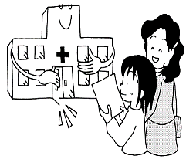
健康診断結果の受診報告書について
夏休み中に受診した人は、受診報告書を提出してください。
また、現在治療中の人は治療が済み次第、提出をお願いします。

部活でのケガについて
夏休み中に、部活動中のケガで病院に行った人は、顧問の先生や保健室の先生に
連絡してくれましたか？まだの人は、至急連絡をお願いします。スポーツ振興センターの手続きについては、子ども医療証を使用した場合でも、医療点数が５００点以上であれば、手続きの対象となりますので、連絡をお願いします。（医療点数は、病院の窓口か領収書にてご確認ください。）
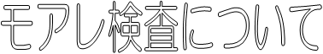
１年生対象
９／１４

◆モアレ検査とは
脊柱の疾病および異常の有無を調べるものです。
疾患の予防・早期発見を目的としています。身体に光を
照射することで、背中に等高線のしま模様が映しだされ
そのしま模様の左右非対称や、体全体の凹凸を見て、
脊柱の変形を検査します。

◆モアレ検査の方法
背中から臀部まで着衣なしで行います。しま模様の光（人体には無害）を背面部に照射し撮影します。暗室にて１人ずつプライバシーを確保の上、検査を実施します。
１年生対象
１０／８
◆脊柱側わん症とは
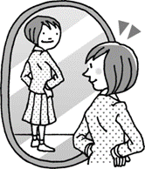
脊柱側わん症とは、脊柱が横に曲がり傾き、ねじれを伴い、その曲がりや傾きが極度に強くなったものや、元に戻らなくなった状態をいいます。原因はさまざま考えられますが、多くは、その原因が明らかでない特発性側わん症といわれるものです。
１０～１５歳にかけて、発症や、進行することが多いと言われており、側わん症が進行すると、側わん変形による心理的ストレスの原因や腰痛や背部痛、肺活量の低下などの呼吸機能障害、まれに神経障害を伴うことがあるため、早期発見が大切とされています。

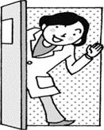
～保護者の方へ～
保護者の方へ
モアレ検査は１年生を対象に実施します。背中から尾骨部分まで
着衣なしで行うものですが、この疾病は、早期発見が大切なため、検査実施にご理解のほど、よろしくお願いします。
１年生対象
１０／８

９月９日は救急の日
ケガや災害から自分や周りの人を守る知識は、普段から繰り返し学ぶことが大切です。下記の救急対応を確認し、いざ！という時に備えましょう。
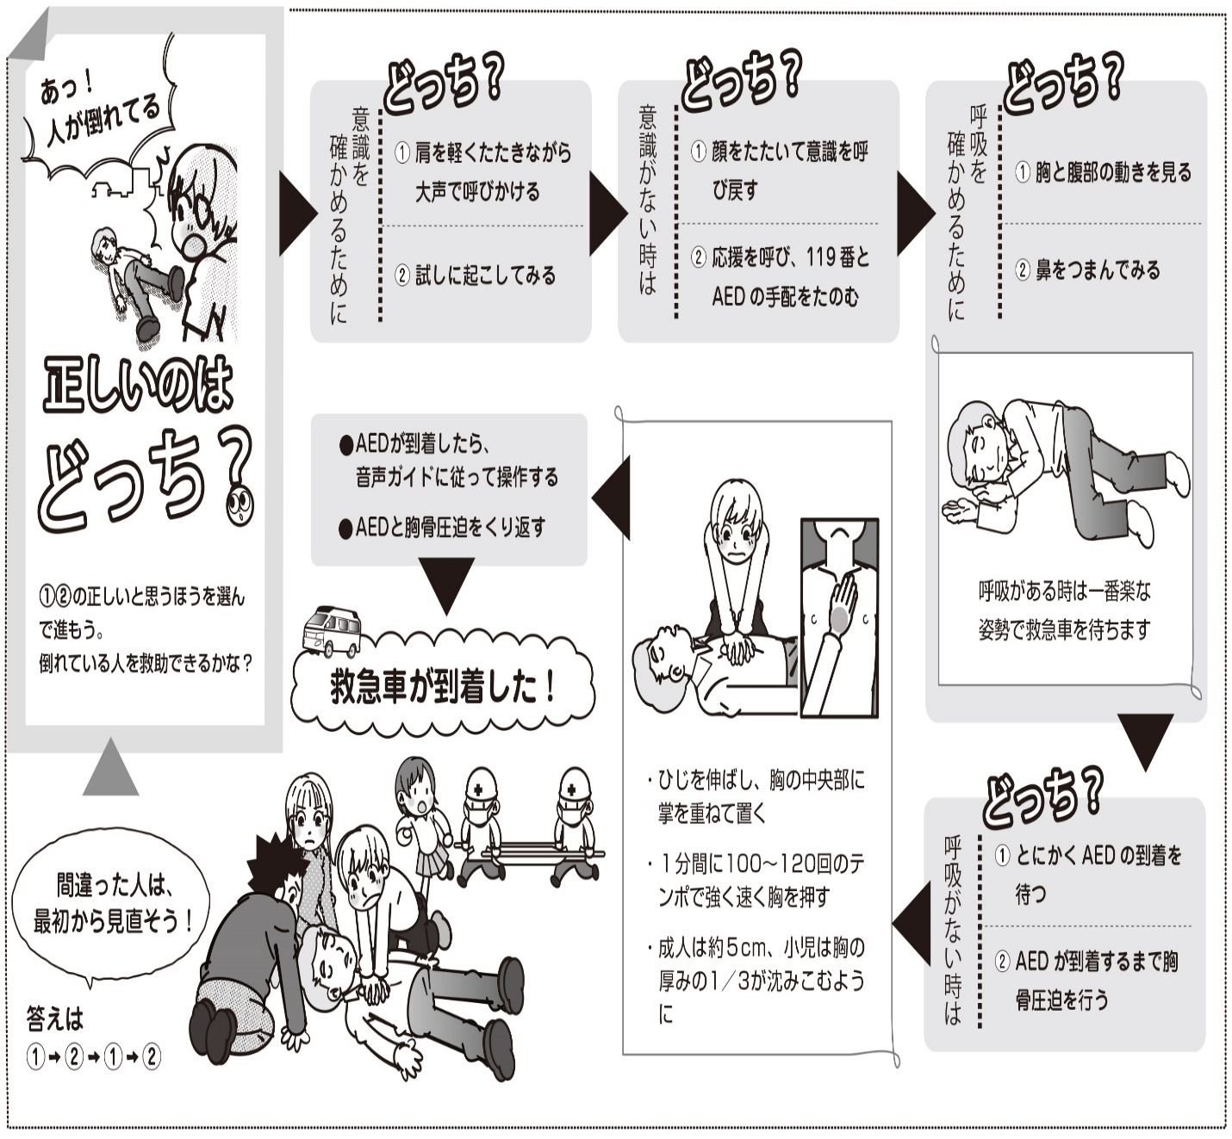

◎AEDはどこにある？
街中では、消防署や病院はもちろん、駅や空港、ホテル、大型ショッピングセンターにも普及されていることが多いです。現在では、AED搭載の自動販売機や、AEDが設置されている場所を検索するアプリ等も出てきています。
AEDで救える命があります。普段からAEDが設置されて場所に
ついても、少し意識してみてください。

※一中のAEDは、体育館内の教官室前にあります。

